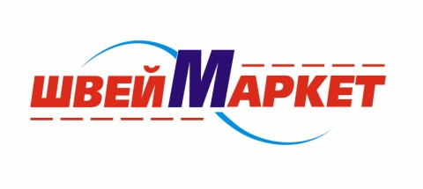ФЛП Белиба А.А.
г. Днепропетровскпр. Пушкина,1
067- 563-00-17
Viber: 0675440077
E-mail: brotherdnepr@gmail.com

КОММЕРЧЕСКОЕ ПРЕДЛОЖЕНИЕ!
№ п/п | Наименование оборудования | Цена
1. | вышивальная машина JANOME MEMORY CRAFT 500E  https://brother.uaprom.net/p658319350-vyshivalnaya-mashina-janome.html (спецификации) | 26595
2. | Оверлок 3-4 нит BROTHER 655 D  https://brother.uaprom.net/p723817840-overlok-brother-655.html (спецификации) | 6730
3. | Распошивальная машина JANOME Cover Pro II  https://brother.uaprom.net/p1925908-rasposhivalnaya-mashina-janome.html (спецификации) | 8550
4. | Электронная швейная машина Janome Quality Fashion 7600 Подробнее: https://brother.uaprom.net/p562973454-kompyuterizirovannaya-shvejnaya-mashina.html (спецификации) | 6365
 | Итого | 48240
Доставка, установка, обучение персонала и бесплатные консультации по эксплуатации.
Гарантия на всю технику -12 мес.
Наш сервисный центр обеспечивает гарантийное и постгарантийное обслуживание.

